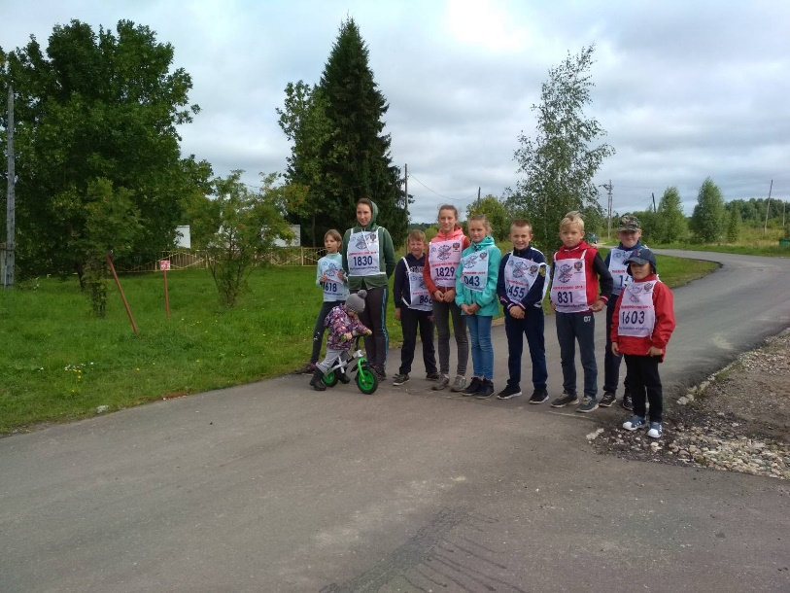
Администрация Чапаевского сельского поселения не забывает и про культурный досуг наших односельчан. Совместно с активными добровольцами ТОС организует культурно-массовые мероприятия, которые поднимают настроение всем!
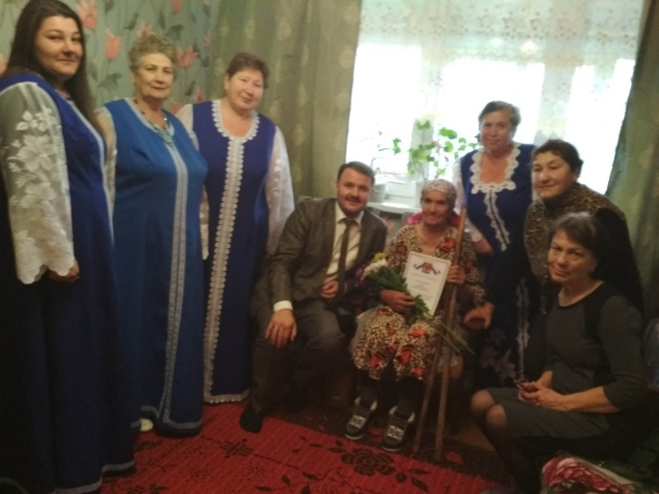

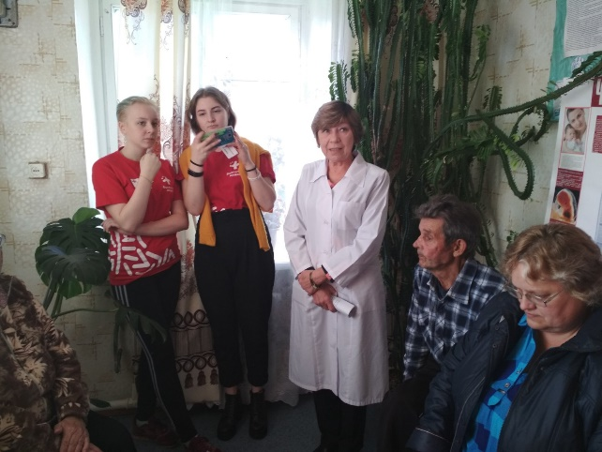

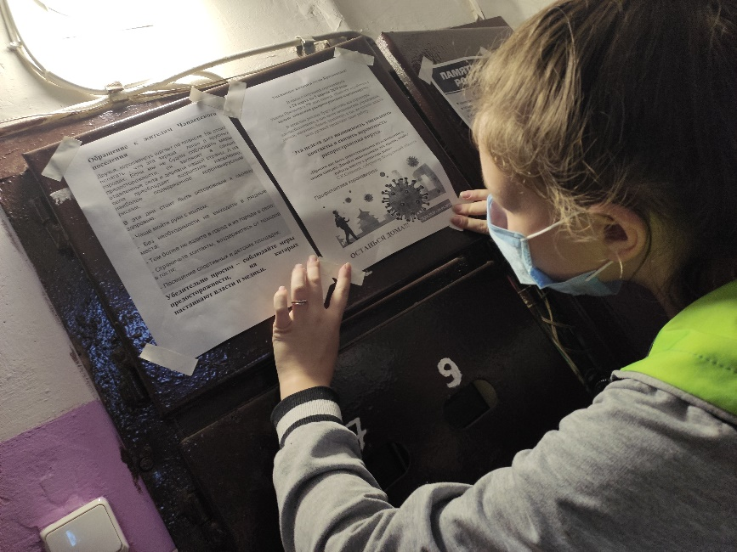
Проводятся беседы по повышению мер предосторожности во время властвования COVID-19

